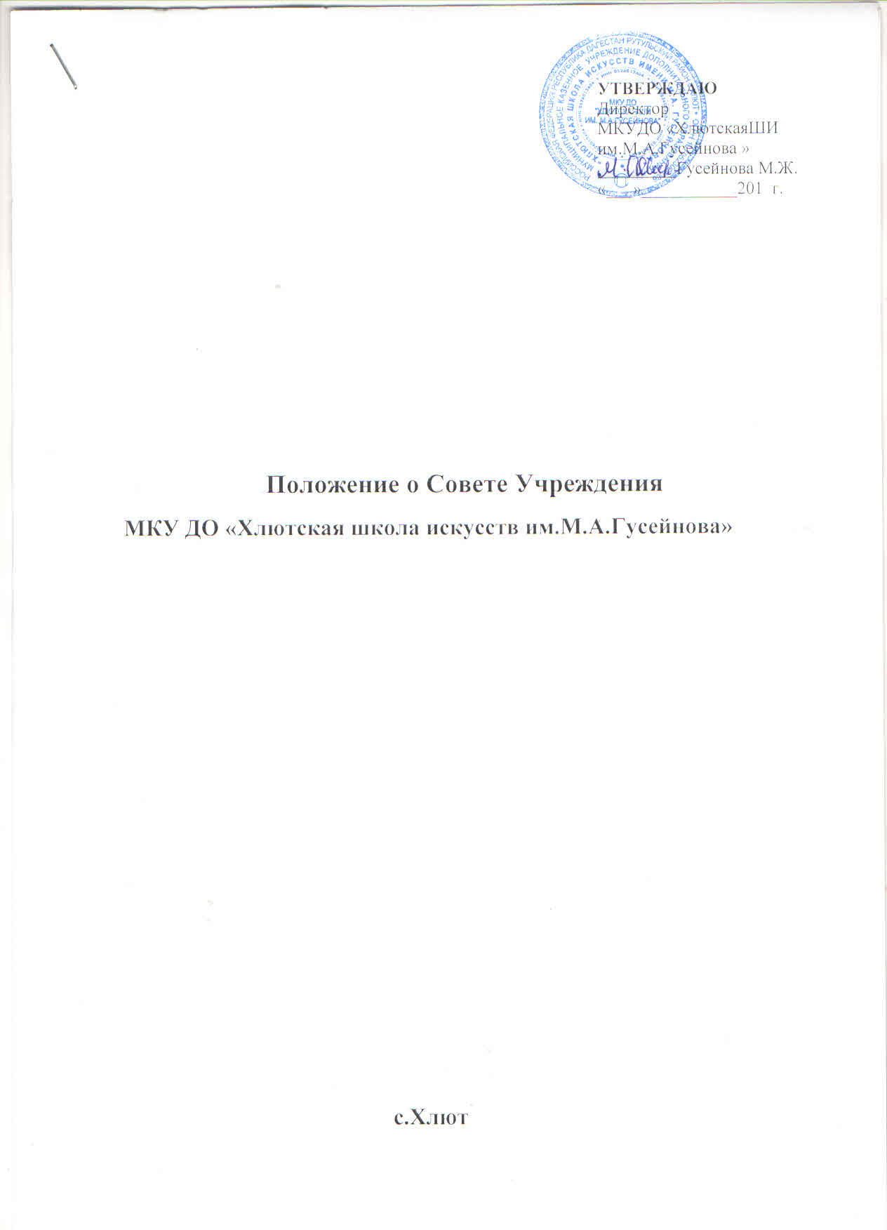

1. Общие положения.
1.1. Совет Учреждения (далее Совет) как форма общественного самоуправления создается с целью развития коллективных, демократических форм в управлении учебным заведением, объединения усилий коллектива преподавателей, сотрудников, учащихся и общественных организаций для достижения высоких конечных образовательных результатов и результатов по эстетическому воспитанию детей и подростков.
1.2. Совет является органом самоуправления в ХШИ и строит свою работу в соответствии с действующим законодательством, нормативными документами и планом работы Совета.
- В своей деятельности Совет руководствуется законодательными документами: Законом «Об образовании» РФ, Типовым положением об образовательном учреждении дополнительного образования детей, Уставом школы, локальными актами Учреждения и др.
- Решения Совета считаются действительными, если в голосовании участвовало не менее 50 % списочного состава и проголосовало за решение большинство присутствующих членов Совета.
- Решения Совета, принятые в пределах его полномочий утверждаются директором ХШИ (как приказом, так и устным распоряжением), после чего становятся обязательными для исполнения всеми членами коллектива.
- Совет осуществляет общее руководство деятельностью учреждения.
2. Полномочия совета
- Разрабатывает вопросы стратегического развития школы искусств и готовит их к рассмотрению на Педагогическом совете.
- Рассматривает вопрос о введении в действие образовательной программы ХШИ и образовательных программ по предметам, и готовит его на утверждение Педагогического Совета.
- Рассматривает текущие вопросы развития ХШИ и совершенствования её материально-технической базы.
- Участвует в разработке мер, способствующих более эффективной работе всего коллектива, соблюдению принципа социальной справедливости.
- Обсуждает Устав ХШИ и вносит предложения
по его изменению, утверждаемые на собрании трудового коллектива.
- Устанавливает режим работы ХШИ.
2.7. Рассматривает и вносит предложения в соответствующие
органы о присвоении почетных званий работникам ХШИ
2.8. Рассматривает кандидатуры на представление к правительственным наградам и прочим видам поощрения, установленным для работников сферы культуры и образования.
- Заслушивает отчеты о работе структурных подразделений ХШИ о выполнении принятых планов.
- Дает оценку деятельности структурных подразделений и их руководителей.
- Вырабатывает локальные акты и представляет их для принятия на собрании трудового коллектива работников ХШИ.
- Осуществляет контроль за работой с выпускниками.
- Осуществляет контроль за выполнением решений общего
собрания трудового коллектива, Педагогического совета,
- Рассматривает критические замечания и предложения работников. Разрабатывает планы работы по устранению конструктивных замечаний. Разрабатывает планы работы по конструктивным предложениям работников. Информирует трудовой коллектив об их
выполнении.
- Обсуждает вопросы отчисления неуспевающих учащихся,
перевод их на другое отделение, к другому педагогу .
- Составляет и выносит на рассмотрение педсовета годовой план работы школы искусств.
- Обсуждает и принимает стратегию набора учащихся на новый учебный год и отбора учащихся на обучение по общеразвивающим и предпрофессиональным образовательным программам
- Рассматривает вопросы охраны труда в ХШИ .
- Рассматривает поступившие письма, жалобы, заявления,
касающиеся деятельности школы искусств и принимает необходимые решения.
3. Порядок формирования Совета и его состав
- В состав Совета входят:
- директор ХШИ - председатель Совета;
- заместитель директора
- руководители отделений.
- Состав Совета может утверждаться приказом директора.
- Срок полномочий Совета - 1 год.
- Из числа членов Совета может быть избран секретарь.
- Члены Совета работают в Совете в рамках исполнения должностных обязанностей без дополнительной оплаты.
- Директор ХШИ при наличии финансовых средств вправе поощрять членов Совета, в том числе и материально.
- Заседания Совета проводятся в соответствии с планом работы ХШИ и планом работы Совета, как правило, еженедельно, но не реже одного раза в месяц.
- На заседания могут приглашаться лица, участие которых вызывается необходимостью при рассмотрении и решении
конкретных вопросов.
- Заседания Совета оформляются соответствующими протоколами, которые подписываются председателем.
- Решения Совета вступают в силу после утверждения директором ХШИ (как приказом, так и устным распоряжением).
4. Права и ответственность Совета ХШИ
4.1. Совет ХШИ имеет следующие права:
- любой член Совета ХШИ может потребовать обсуждения вне плана любого вопроса, касающегося деятельности ХШИ, если его предложение поддержит треть членов всего состава Совета;
- предлагать директору ХШИ план мероприятий по совершенствованию работы ХШИ ;
- присутствовать и принимать участие в обсуждении вопросов о совершенствовании организации образовательного процесса на заседаниях педагогического совета, методического совета;
- участвовать в организации и проведении общешкольных мероприятий воспитательного характера;
-совместно с директором ХШИ готовить информационные и аналитические материалы о деятельности ХШИ для публикации в средствах массовой информации.
4.2. Совет ХШИ несет ответственность за:
- выполнение плана работы;
-соблюдение законодательства РФ об образовании в своей деятельности;
- компетентность принимаемых решений.
5. Делопроизводство Совета
5.1. Заседания Совета оформляются протоколами.
5.2. Обращения участников образовательного процесса с жалобами и предложениями по совершенствованию работы Совета рассматриваются председателем Совета или членами Совета по поручению председателя.
Возможна регистрация обращений граждан канцелярией ХШИ .

